1 week itinerary towards the South
(163 nm)

Suggestion

1 week charter |  |  | Distance
Day 1 | La Trinité/mer ==> Hoëdic |  | 16 nm
Day 2 | Hoëdic | Noirmoutier | 34 nm
Day 3 | Noirmoutier | Ile d'Yeu | 29 nm
Day 4 | Ile d'Yeu | Le Croisic | 38 nm
Day 5 | Le Croisic | Houat | 15 nm
Day 6 | Houat | Belle Ile | 19 nm
Day 7 | Back to La Trinité/mer |  | 12 nm

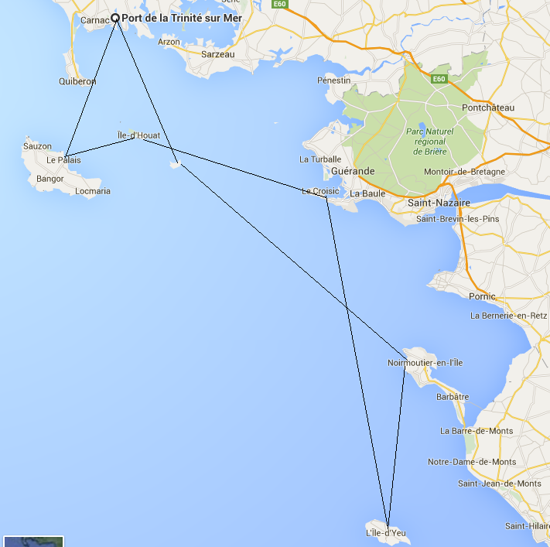

1 week itinerary towards the North
(136 nm)

Suggestion :

1 week charter |  |  | Distance
Day 1 | La Trinité/mer | Belle-Ile (Sauzon) | 17 nm
Day 2 | Belle-Ile | Groix | 20 nm
Day 3 | Groix | Les Glénans | 22 nm
Day 4 | Les Glénans | Port-Louis | 25 nm
Day 5 | Port-Louis | Hoedic | 30 nm
Day 6 | Hoedic | Houat/ Le Crouesty | 12 nm
Day 7 | Back to La Trinité/mer |  | 10 nm

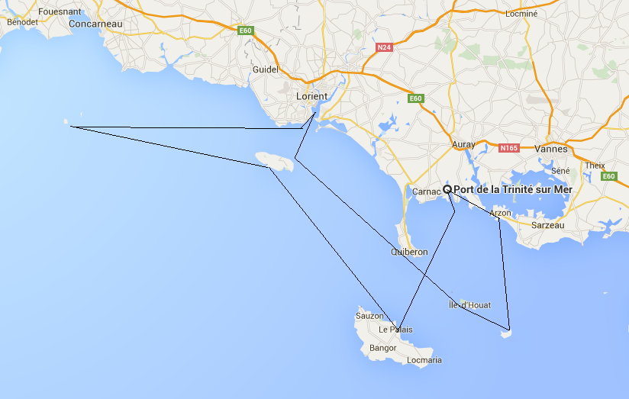

Quiberon & Gulf of Morbihan (114,5 nm)

Suggestion :

1 week charter : |  |  | Distance
Day 1 | La Trinité/mer | Ile au moine | 13 nm
Day 2 | Ile au moine | Le Bono | 10 nm
Day 3 | Le Bono | Hoëdic | 18 nm
Day 4 | Hoëdic | Belle Ile | 11 nm
Day 5 | Belle Ile | Groix | 22 nm
Day 6 | Groix | Houat | 28,5 nm
Day 7 | Back to la Trinité/mer |  | 12 nm

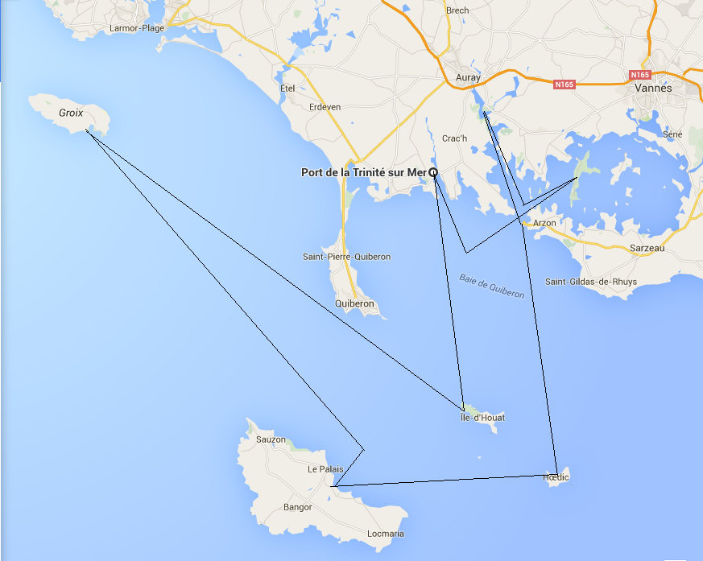

2 weeks itinerary

Suggestion :
2 weeks charter (310,5 mn) |  |  | Distance
Day 1 | La Trinité/mer | Houat | 12 nm
Day 2 | Houat | Le Croisic | 19 nm
Day 3 | Le Croisic | Ile D'Yeu | 37 nm
Day 4 | Ile d'Yeu | Les sables d'Olonne | 30 nm
Day 5 | Les sables d'Olonne | Ile de Ré (Saint Martin de Ré) | 26 nm
Day 6 | Ile de Ré | La Rochelle (Les Minimes) | 14,5 nm
Day 7 | La Rochelle | Oléron (Saint Denis d’Oléron) | 10 nm
Day 8 | Oléron | Bourgenay | 33 nm
Day 9 | Bourgenay | Saint Gilles Croix de vie | 27 nm
Day 10 | Saint Gilles Croix de vie | Noirmoutier (l’Herbaudière) | 35 nm
Day 11 | Noirmoutier | Pornichet | 18 nm
Day 12 | Pornichet | Hoëdic | 22 nm
Day 13 | Hoëdic | Belle Ile | 11 nm
Day 14 | Back to la Trinité/mer |  | 17 nm

